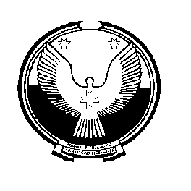
Администрация «Вуж Тылой»
муниципального образования муниципал кылдытэтысь
«Маловоложикьинское» администрациез

ПОСТАНОВЛЕНИЕ
====================================================================

27 марта 2015 года № 06

О внесении изменений в постановление Администрации муниципального образования «Маловоложикьинское от 12 января 2015 года № 01 «Об утверждении Положения об организации и осуществлении воинского учета граждан на территории муниципального образования «Маловоложикьинское»

В целях приведения в соответствие с действующим законодательством

Администрация муниципального образования «Маловоложикьинское»
ПОСТАНОВЛЯЕТ:

Внести в постановление Администрации муниципального образования «Маловоложикьинское от 12 января 2015 года № 01 «Об утверждении Положения об организации и осуществлении воинского учета граждан на территории муниципального образования «Маловоложикьинское» следующие изменения:
- Пункт 3 изложить в следующей редакции:
« 3.При убытии в отпуск, командировку, на лечение и иные случаи отсутствия инспектора по воинскому учету и бронированию Ивановой Ларисы Геннадьевны временное исполнение обязанностей возложить на специалиста 1 категории Администрации муниципального образования «Маловоложикьинское» Романову Снежану Александровну.»
- Пункт 4. Изложить в следующей редакции:
«4. Передачу дел осуществлять по актам.»

Глава муниципального образования
«Маловоложикьинское» А.А. Городилова

